PROJE ADI | AUTOPIA ANA YAPI YÖNETİMİ
KONU ve TARİH | 2020 YILI EYLÜL AYI FAALİYET RAPORU

1.PROJE TANITIMI, SİTE YÖNETİM ORGANİZASYON ŞEMASI

İstanbul İli, Esenyurt İlçesi, Gökevler Mahallesi Adnan Kahveci Bulvarı No:1 üzerinde inşa edilmiş Autopia olarak adlandırılan toplam 542 adet bağımsız bölümden oluşan yapılanmanın,

Site Yönetimi Organizasyon Şeması;

542 BAĞIMSIZ BÖLÜM | ADET | DOLU | BOŞ | DOLU % | BOŞ %
Mülk Sahibi Bağımsız Bölüm | 243 | 37 | 206 | 7% | 0%
Kiracı Bağımsız Bölüm | 299 | 299 | 0 | 55% | 0%
TOPLAM | 542 | 336 | 206 | 62% | 38%

2.İDARİ FAALİYETLER

SMS/E-MAİL GÖNDERİM DURUMU
S.NO | DUYURU KONUSU | TARİH | ULAŞAN | ULAŞMAYAN | ULAŞMAMASI İLE İLGİLİ ÇÖZÜM
1 | AİDAT TAHAKKUKU | 01.09.2020 | 397 | 8 | GÜNCELLEME YAPILMAKTADIR.
2 | BAKİYE BİLGİLENDİRME | 05.09.2020 | 313 | 7 | GÜNCELLEME YAPILMAKTADIR.
3 | BAKİYE BİLGİLENDİRME | 10.09.2020 | 232 | 7 | GÜNCELLEME YAPILMAKTADIR.
4 | BAKİYE BİLGİLENDİRME | 14.09.2020 | 211 | 6 | GÜNCELLEME YAPILMAKTADIR.
6 | GAZİLER GÜNÜ KUTLAMA | 19.09.2020 | 497 | 12 | GÜNCELLEME YAPILMAKTADIR.
İLAN PANOSUNA İLAN ASILMASI DURUMU
S.NO | DUYURU KONUSU |  |  |  | ASILMA TARİHİ | KALD. TARİHİ
1 | 19 EYLÜL GAZİLER GÜNÜ DUYURUSU |  |  |  | 18.09.2020 | 21.09.2020
KONU |  |  | YAPILDI | YAPILMADI | GEREKÇE VE ÇÖZÜM
AYLIK FAALİYET RAPORUNU WEB SİTESİNE GİRİLMESİ |  |  | X
TALEPLERİN DEĞERLENDİRİLİP İLGİLİ BİRİMLERE BİLDİRİLMESİ |  |  | X
TALEPLERLE İLGİLİ ÇÖZÜM SÜRECİNİN TAKİBİ VE ÇÖZÜM ULAŞTIRILMASI |  |  | X
DİLEKÇELERİN VE İLGİLİ FORMLARIN ARŞİVLENMESİ |  |  | X
ÖNERİ VE ŞİKÂYETLERİN DEĞERLENDİRİLMESİ |  |  | X

- Maliklerden gerekli bilgi ve belgeler tanzim edilerek dosyalarına kaldırılmaktadır.
- Mail, SMS, telefon aranması ile sakinlerimizin borç bakiyeleri bildirimleri yapılmaktadır.
- Bağımsız bölümlerin su tüketimleri makbuzu oluşturulmakta ve tahakkuk edilmektedir.
- Tadilata başlayan bağımsız bölüm yetkililerine “İnşaat Dekorasyon Talimat Formu” doldurulmaktadır.
- Teknik, temizlik malzemeleri için piyasa araştırılması yapılmakta ve Yönetim Kuruluna sunulmaktadır.
- Günlük personel kadrosu Yönetim Kurulu Üyemiz ile paylaşılmaktadır.

3.TEKNİK & İNŞAİ FAALİYETLER

BLOK  ADI | KAT  SAYISI | DAİRE  SAYISI | ASANSÖR  SAYISI |  | SENSÖR  SAYISI | YANGIN TÜPÜ  KG/SAYI | YANG. DOLABI  SAYISI | ŞAFT  DLP. SAY.
A | 4 | 96 | 0 |  | 132 | 6 | 6 | 0
B | 6 | 162 | 2 |  | 200 | 26 | 35 | 4
C | 9 | 113 | 3 |  | 133 | 180 | 1 | 0
D | 7 | 171 | 2 |  | 225 | 35 | 35 | 4
OTOPARK | 2 | 0 | 5 |  | 130 | 21 | 21 | 8
TOPLAM |  | 542 | 7 |  | 820 | 106 | 98 | 16
PERSONEL SAYISI |  |  | GÖREV YERİ |  |  | ÇALIŞMA SAATLERİ | ELEKTRİK/MEKANİK/İNŞAİ/TESİSAT
BÜTÇELENEN |  | ÇALIŞAN SAY. | ORTAK MAHALLER |  |  | 08:00-17:00 | ELEKTRİK
3 |  | 4 |  |  |  | 09:00-18:00 | MEKANİK
 |  |  |  |  |  | 12:00-21:00 | TEKNİK ŞEF
 |  |  |  |  |  | 15:00 -22:00 | ELEKTRİK
BAKIMI YAPILACAK EKİPMAN ADI |  |  |  | KURUM/KİŞİ |  | BAKIM PERİYODU | BAKIM YAPILMA DURUMU
Yürüyen merdiven |  |  |  | Buga Otis |  | Her ayın 10-15 i arası | Yapıldı
Asansör |  |  |  | Buga Otis |  | Her ayın 10-15 i arası | Yapıldı
Hidrofor Grupları |  |  |  | Çağdaş Teknik |  | 3 Ayda 1 yapılmaktadır. | Yapıldı
Jeneratör |  |  |  | Gensa Jeneratör |  | 2 Ayda 1 yapılmaktadır. | Yapıldı
Yangın Algılama Sistemleri |  |  |  | Emtekno Elektrik |  | 3 Ayda 1 yapılmaktadır. | Yapıldı

- 1. Kat A Blok dış cephe aydınlatmaları eski floresanlar sökülmüş, yerine led aydınlatma montajı yapılmıştır.
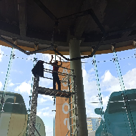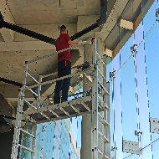

- Fast food katında bulunan temiz hava fanı kabin üstü saçla kaplanmıştır.
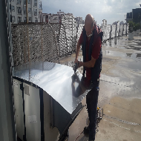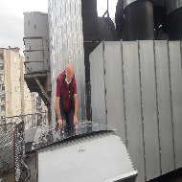
- Sağanak yağıştan etkilenen pist katındaki bina çatlaklarına müdahale edilmiştir.
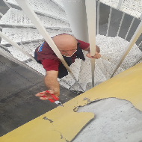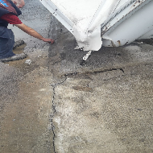

- Sağanak yağış sebebi ile fast food katında bulunan gider pimaşının yerinden çıktığı tespit edilmiş, yerine tekrardan montajı sağlanmıştır.
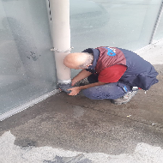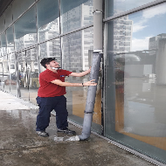
- Servis katı yangın sisteminde arızalanan bölgeye gidilip kontrolü yapılmış ve arıza giderilmiştir.
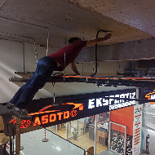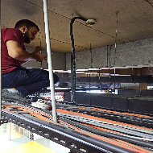

- Avm içerisindeki tüm yangın alarm butonları kontrol edilmiş, camı kırık olan butonların camları değiştirilmiş ve yangın panelinden işletmeye alınmıştır.
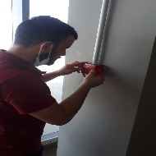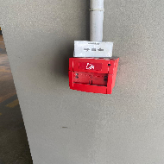
- Zemin kat sarmal kapı sensörünün yerinden düştüğü tespit edilmiş, müdahale edilerek sensör yerine takılmıştır.
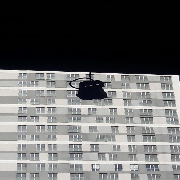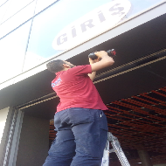

- Asansör kabinleri içerisinde bulunan dezenfektan aparatları kontrol edilmiş, kırıldığı tespit edilen dezenfektan aparatları yenisi ile değiştirilmiştir.
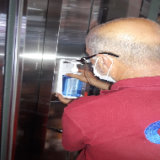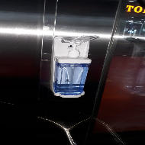
- Çağdaş Teknik yetkilileri tarafından arızası giderilen taze hava fanı tekrar yerine monte edilmiştir.
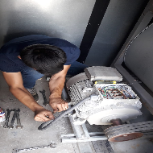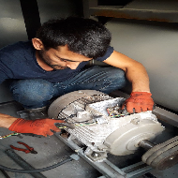

- Çağdaş Teknik yetkilileri tarafından hidrofor gruplarının bakımları yapılmış, yetkili kişilere refakat edilmiştir.
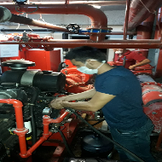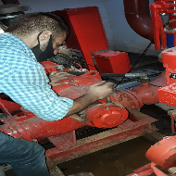
- Fast food katı D Blok taze hava fanı esneme kanal parçasının yırtılmış olduğu tespit edilmiş, ara parça çıkarılarak onarılmıştır.
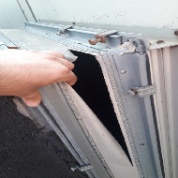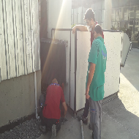

- -2 otopark katında su kaçırdığı tespit edilen yangın springi yenisi ile değiştirilmiş, arıza giderilmiştir.
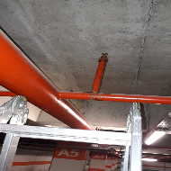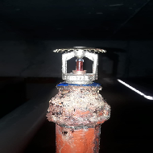
- Asansör kuyusunda bulunan pompanın çalışmadığı tespit edilmiş, sorun giderilerek çalışır duruma getirilmiştir.
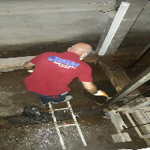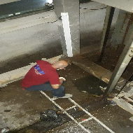

- Zemin kat bahçede bulunan servis katı rooftop bacalarının yer değişimi için vinç kiralanmış ve bacalar gerekli yerlere çekilmiştir.
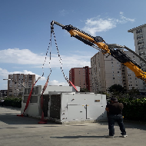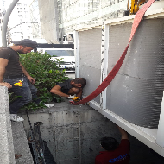
- Yerleri değişen rooftopları korumaya almak amacıyla rooftopların çevresine delinatör montajı çalışmaları yapılmıştır.
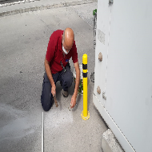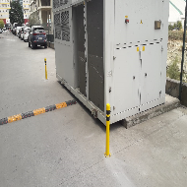

- Zemin kat dış çevrede bulunan dört adet rooftop kasasının çıkıntılı kısmına hareket ve devrilme önlemesi için üçer adet ayak kaynatılmıştır.
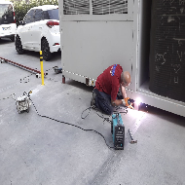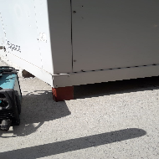
- Rooftoplara kaynak yapılan destek ayaklarına paslanmaması için antipas sürülmüştür.
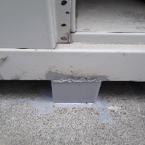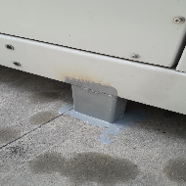

- 1. Kat ortak alan eski floresan aydınlatmalar yeni LED aydınlatmalar ile değiştirilmeye başlanmıştır.
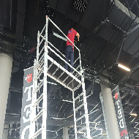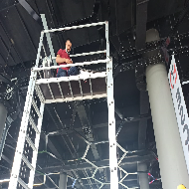
- Güven 2 noktasından geçen araç yerdeki ray kızak demirine aracın arka tarafında bulunan yük kaldırma ayağını sürtmüş ve demirin ucu havaya kalkmıştır. Havaya kalkan ray demiri kesilerek tehlike ortadan kaldırılmıştır.
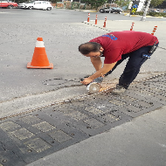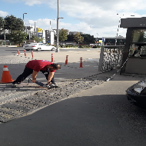

- Havalandırmaların ve Jeneratörlerin rutin kontrolleri yapılmış, herhangi bir sorun görülmemiştir.
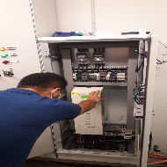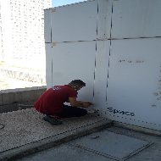
- Temiz hava ve kirli hava fanlarının çalışma saatleri 10:00 - 17:00 olarak ve 45 dk’da bir 15 dk ara verecek şekilde ayarlanmıştır.
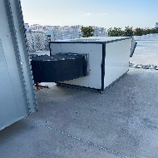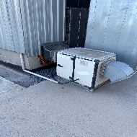

- -2 otopark katında tıkandığı tespit edilen gider pimaşı vidanjör çalışması yapılarak açılmıştır.
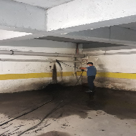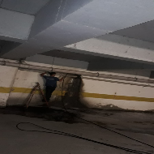
- D-65 No’lu bağımsız bölümde temiz su gider borusunun çatlamış olduğu tespit edilmiş, müdahale edilerek arıza giderilmiştir.
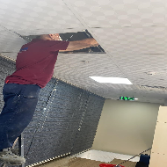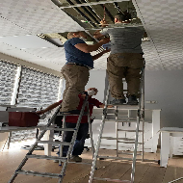

- Pist katına çıkış rampasında bulunan zincirin yerinden çıktığı tespit edilmiş, tekrar kopmaması için kanca yapılarak sağlamlaştırılmıştır.
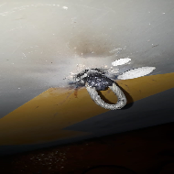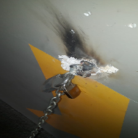
- C-5 No’lu bağımsız bölüm önü aydınlatma kablo kanalının yerinden çıktığı tespit edilmiş, matkap ile montajlanarak sağlamlaştırılmıştır.
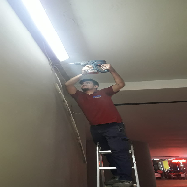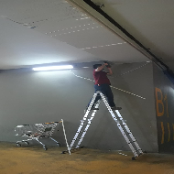

- Tadilat yapacak olan bağımsız bölümlerin çalışma yapabilmesi için yangın hattı suyu boşaltımı yapılmıştır.
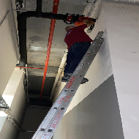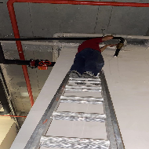
- Servis katında basınç düşürücü arızasına müdahale edilmiş, basınç düşürücü yenisi ile değiştirilerek arıza giderilmiştir.
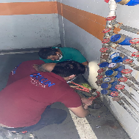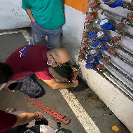

- -2 otopark katında arızalı olduğu tespit edilen aydınlatmaların arızaları giderilmiştir.
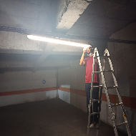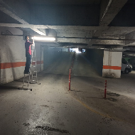
- C Blok havalandırma üstü branda çekimi için Çebi Reklam ve Berrak Mimarlık yetkilileri keşif yapmış, yetkili kişilere refakat edilmiştir.
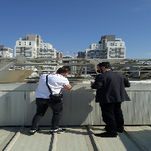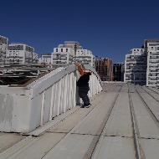

- Buga Otis yetkilileri tarafından asansörlerin ve yürüyen merdivenlerin eksikleri ve arızaları giderilmiş, bakımları yapılmıştır.
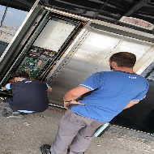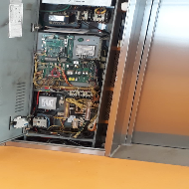
- 1. Kat A Blokta ortak alanlara delinatör montajı çalışmaları yapılmıştır.
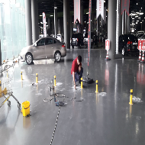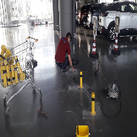

- Kullanım suyu deposunda tespit edilen arızalar müdahale edilerek giderilmiştir.
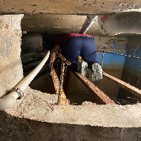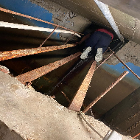
- Rooftopların motor güçleri kontrolleri yapılmış, herhangi bir sorun görülmemiştir.
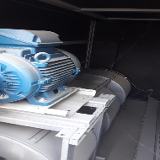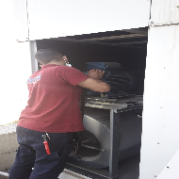

- Orkun Şirketler Grubu Teknik Müdürü tarafından taze hava fan sürücülerinin ayarlamaları yapılmıştır.
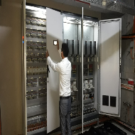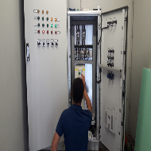
- 1. Kat C Blok asansörün gösterge panelinin yerinden düştüğü tespit edilmiş, müdahale edilerek panel yerine monte edilmiştir.
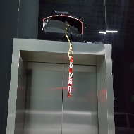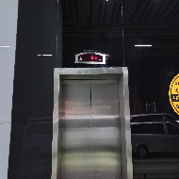

- Berrak Mimarlık yetkilileri tarafından D-159 ve D-116 No’lu bağımsız bölümlere cam kapı montajı yapılmış, kasa motoru vidalanarak sağlamlaştırılmıştır. Yetkili kişilere refakat edilmiştir.
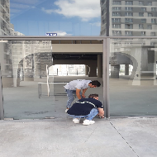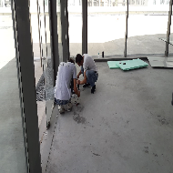
- Berrak Mimarlık yetkilileri tarafından yönetim ofisinin cam kapı ayarı yapılmış, yetkili kişilere refakat edilmiştir.
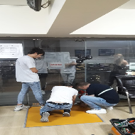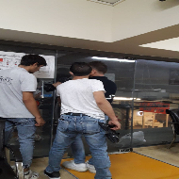

- Yeni abonelik yaptıran bağımsız bölümlerin su sayaçları takılmış, BEDAŞ yetkilileri tarafından elektrik abonelikleri aktif edilerek kullanıma açılmıştır.
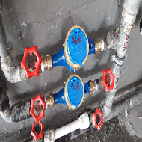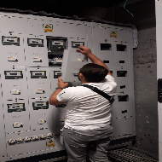
- WC’ler günlük olarak kontrol edilmekte, eksikler ve arızalar tespit edilerek giderilmektedir.
- TV yayını ile ilgili teknik destek isteyen bağımsız bölüm sahipleri bilgilendirilmektedir.
- Yangın dedektörleri ile ilgili teknik destek isteyen bağımsız bölüm sahipleri bilgilendirilmektedir.
- Dış çevre aydınlatma direkleri kontrol edilmiş, atan sigortalar kaldırılmıştır.
- AVM geneli kullanım suyu için tanker ile su tedariği günlük yapılmaktadır.
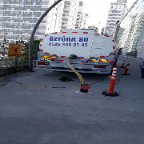

4.GÜVENLİK FAALİYETLERİ

CİHAZ ADI | CİHAZ DURUMU |  | KONTROL | CİHAZIN FAALİYET DURUMU |  | AÇIKLAMA
 | VAR | YOK | CİHAZIN  KONTROL TARİHİ | ÇALIŞIYOR | ÇALIŞMIYOR | GEREKÇE
SES KAYIT SİSTEMİ (SANTRAL) | X |  | Düzenli olarak her gün yapılmaktadır | X
BARİYER SİSTEMİ |  | X
OTOMATİK ARAÇ GEÇİŞ SİSTEMİ (OGS) |  | X
PLAKA TANIMA SİSTEMİ (PTS) |  | X
ÇEVRE GÜVENLİK KAMERALARI | X |  | Düzenli olarak her gün yapılmaktadır | X
YÖNETİM OFİSİ KAMERALARI | X |  | Düzenli olarak her gün yapılmaktadır | X
TURNİKELİ YAYA GEÇİŞ SİSTEMİ |  | X
SİTE YAYA GİRİŞ KAPILARI/KARTLI GEÇİŞ SİSTEMİ | X |  | Sadece Akşam 21:00’dan sonra Araçla veya Yaya olarak Kartlı- Kontrollü Geçiş Sistemi sağlanmaktadır. | X
DÂHİLİ HAT SİSTEMİ (İNTERKOM) | X |  | Düzenli olarak her gün yapılmaktadır | X

- Güvenlik/Danışma hizmetleri Orkun Güvenlik Firması tarafından 24 saat esasına göre sağlanmaktadır.
- Bina içi ve çevresi 126 kameralı CCTV sistemi ile izlenmekte olup yaklaşık 29 günlük kayıt tutulmaktadır.
- Ayrıca Güvenlik Personellerine, Orkun Güvenlik firması tarafından;
- Hizmet esnasında davranış şekilleri,
- Görev yerlerindeki uyulması gereken kurallar,
- Telefon ile konuşma kuralları,
- Güvenliğin tanımı, giriş çıkış kontrolü, vardiya değişimi,
- Kılık, kıyafet, teçhizat,
- Fiziki güvenlik tedbirleri, ilk yardım
- Etkili iletişim,
Konularında belirli aralıklarla kurum içi eğitim hizmetleri verilmektedir.
- Tur sistemi ile devriye atılmakta, gerekli güvenlik raporları tutulmaktadır.
- Orkun Güvenlik Firması yetkilileri tarafından danışma personellerinin periyodik olarak denetimleri yapılmaktadır.
- AVM içinde hızlı motor kullananlar, hız yapan araçlar, bisiklet kullananlar uyarılmakta ve ilgili dükkânların yetkililerine bilgi verilmektedir.
- Bağımsız bölüm tadilatları için projeye gelen kamyonet, forklift araçlarına güvenlik devriye personelleri eşlik ederek, koordinasyonlu olarak çalışmalar yürütülmektedir.
- Tadilat yapan dükkânlar kontrol edilmekte, tadilatçıların telefon numaraları alınmaktadır.
- Güvenlik amirleri AVM genelini rutin olarak kontrol etmektedir.
- Devriye danışman personelleri AVM genelinde uygunsuz park eden araç sahiplerini uyarmaktadır.
- AVM içerisinde bulunan tüm bağımsız bölümlerin elektrik faturaları dağıtılmaktadır.
- AVM içerisinde bulunan aktif bağımsız bölümlerin su tüketim makbuzları dağıtılmaktadır.
- AVM içerisine giriş yapan esnaf ve müşterilere mobolarda görevli danışman personeller tarafından ateş ölçümü yapılmaktadır.
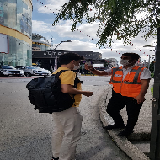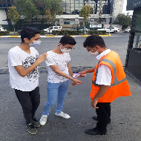

- Servis Katı D-21 No’lu Bağımsız bölümde Yangın algılama merkezine olumsuz bir durum olduğu görülmüş, ilgili alana gidilmiştir. Dükkânın elektrik tesisatından kaynaklı kabloların alev aldığı görülmüş ve yangın tüpleri ile alevlere müdahale edilmiştir. Bağımsız bölüm sahibine haber verilmiş ve AVM’ye çağırılarak durum kendisine anlatılmış tesisatının düzeltilmesi gerektiği söylenmiştir.
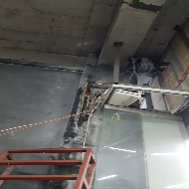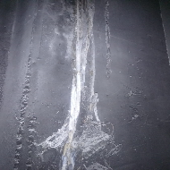
- AVM ortak alanlarda ve bağımsız bölüm önlerinde bulunan Yönetim Planına aykırı bir şekilde pasta-cila, göçük düzeltme vb. gibi işlem yapanlar için sözlü ihtarlar yapılmakta, tutanaklar tutulmaktadır.
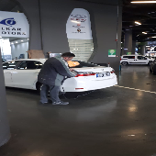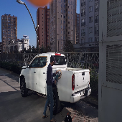

5.TEMİZLİK FAALİYETLERİ

PERSONEL SAYISI |  | GÖREV YERİ | ÇALIŞMA SAATLERİ | CAMCI/MAKİNACI/MEYDANCI/TEMZ. PERS.
BÜTÇELENEN | ÇALIŞAN SAY. | ORTAK MAHALLER | 08:00-17:00 | CAMCI
10 | 10 |  | 08:00-17:00 | MAKİNACI
 |  |  | 08:00-17:00 | MEYDANCI
 |  |  | 08:00-17:00 | TEMİZLİK PER.

ALAN | CİNS | İŞLEM | Her Gün | Her Hafta | Aylık
Dış Alan Sert Zemin | Taş | Süpürme
Dış Alan Ekili Alan | Bitki | Çöp Toplama
Dış Alan Çöp Kovaları | Metal | Boşaltılması
Dış Alan Çöp Kovaları | Metal | Yıkama
Dış Alan Çöp Konteyner | Metal | Yıkama
Dış Alan Aydınlatmaları | Lambalar | Nemli Silme
Dış Alan Yürüme Yolları | Taş | Yıkama
Teknik Hacimler |  | Nemli Silme Zemin
Dış Alan Yol Kenarları | Izgaralar | Yıkama
Dış Alan Yol Kenarları | Kameralar | Nemli Silme
Yangın Merdivenleri | Brüt Beton | Islak Paspaslama
Çöp Toplama
Asansörler | Kabin Temizliği | Nemli Silme, Zemin Temiz.
Ortak Alan Cam Yüzeyler | Cam | Nemli Silme

- Her gün saat 08:00 ve 17:00’de AVM genelinde çöpler toplanmaktadır.
- Her gün saat 08:00’da ofis katı ve odaların temizliği yapılmaktadır.
- 3. Kat, fast food katı tuvaletlerin temizliği yapılmakta ve kontrol edilmektedir.
- Haftada bir gün temizlik depoları temizlenip, düzenlenmektedir.
- C Blok otomat makinelerinin giremediği yerler paspas yapılarak temizlenmektedir.
- Güvenlik merkezi ve Yönetim Ofisi camlarının temizliği yapılmaktadır.

- Dezenfekte kimyasalları ile tüm katlar dezenfekte edilmektedir.
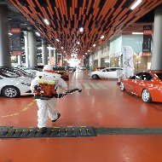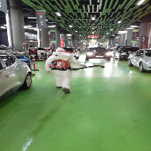
- Asansörler ve Yürüyen merdivenler günlük olarak dezenfekte edilmektedir.
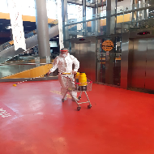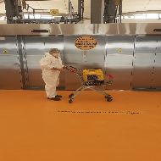
- WC’lerin el ile temas edilen yüzeyleri dezenfekte edilmektedir.
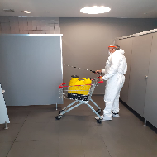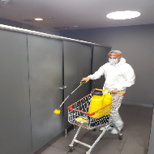
- Ortak alan cam korkulukların temizliği yapılmakta, el ile temas edilen yüzeyleri dezenfekte edilmektedir.
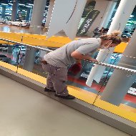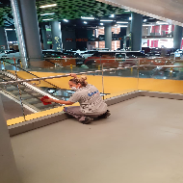
- Giriş-Çıkış kapılarında bulunan tüm moboların dezenfektesi yapılmaktadır.
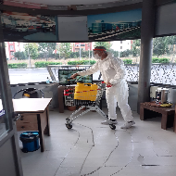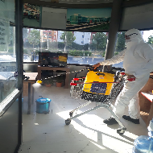
- Asansör kabinlerinin ve dış yüzeylerin temizliği yapılmaktadır.
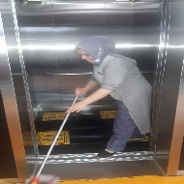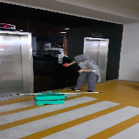
- Katlarda bulunan WC’lerin temizliği yapılmaktadır.
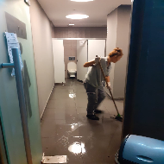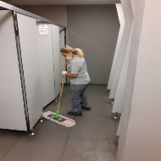
- Mescit ve Abdesthanelerin temizliği yapılmaktadır.
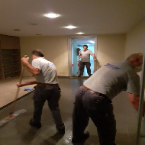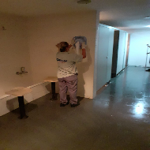
- AVM giriş ve çıkış kapılarının üst camlarında oluşan örümcek ağlarının temizliği yapılmaktadır.
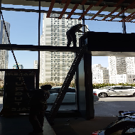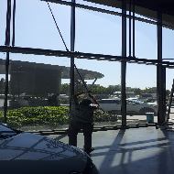
- AVM genelinde mıntıka temizliği yapılmaktadır.
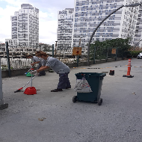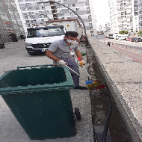
- Rampaların mıntıka temizliği ve duvarlarda oluşan örümcek ağlarının temizliği yapılmaktadır.
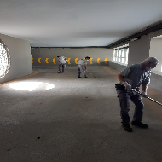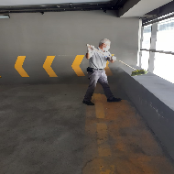
- -2 ve -3 Otopark katları temizliği yapılmaktadır.
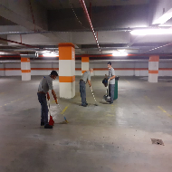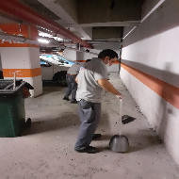

- -2 ve -3 otopark katlarında değişen borulardaki çamurların temizliği yapılmaktadır.
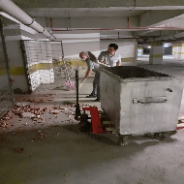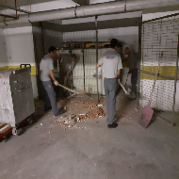
- 3. Kat yolların ve gri alanların yıkaması yapılmaktadır.
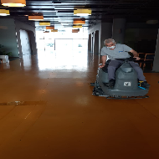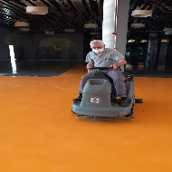
- 2. Kat yolların ve gri alanların yıkaması yapılmaktadır.
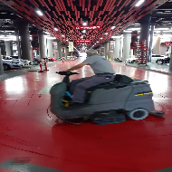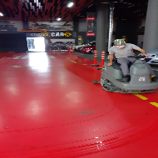

- 1. Kat yolların ve gri alanların yıkaması yapılmaktadır.
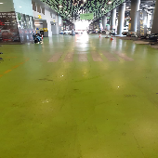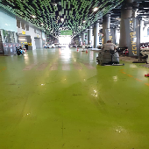
- AVM girişleri, Zemin kat yolların ve gri alanların yıkaması yapılmaktadır.
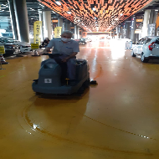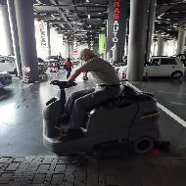
- Servis katı yolların ve gri alanların yıkaması yapılmaktadır.
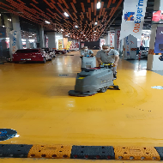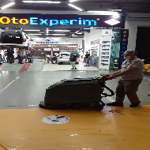

6.BAHÇE VE PEYZAJ HİZMETLERİ

HİZMET SATIN ALARAK |  |  | PERSONEL ÇALIŞTIRARAK |  |  | PERSONEL SAYISI
 |  |  | X |  |  | BÜTÇELENEN | ÇALIŞAN
 |  |  |  |  |  | 1 | 1
YEŞİL ALAN M² |  | AĞAÇ SAYISI |  |  |  | MEVSİMLİK ÇİÇEK SAYISI
2400 Metrekare |  | VAR OLAN |  | YENİ DİKİLEN |  | VAR OLAN | YENİ DİKİLEN
 |  | 1257 Zemin Kat | 80 Adet Fast food | - | - | - | -
TOPLAM
ÇİM BİÇME  MAKİNE SAYISI | GARANTİ  SÜRESİ | AYLIK YAKIT  TÜKETİMİ |  |  | ÇİM BİÇME MAKİNESİ BAKIMI
1 | YOK | LİTRE | BİRİM FİYAT | TUTAR | YAPILDI | YAPILMADI | GEREKÇE
 |  |  |  |  | X
SULAMA TEMİNİ |  |  | SULAMA TÜRÜ |  | OTOMATİK SULAMA TÜRÜ
ŞEBEKE | TANKER | SONDAJ | ELLE | OTOMATİK | DAMLA  SULAMA | OTOM. -YR. OTOM. FISKIYE
 | X |  | X | X |  | X
AYLIK SU TÜKETİMİ |  |  | SULAMA KONTROLÜ
KULLANILAN  SU MİKTARI | BİRİM FİYAT | TUTAR | YAPILIYOR | YAPILMIYOR | GEREKÇESİ
140 | 11,80 TL | 1.652,00 TL | X
HİZMET KONUSU |  |  | YAPILDI | YAPILMAKTA | YAPILMADI | GEREKÇE
DİKİLİ AĞAÇLARIN BUDANMASI |  |  | X
YEŞİL ALANLARIN YABANİ OTLARDAN TEMİZLENMESİ |  |  | X
AĞAÇ DİPLERİNİN ÇAPALANMA İŞLEMİNİN YAPILMASI |  |  | X
ÇALI GRUPLARININ ÇAPALANMA İŞLEMİ YAPILMASI |  |  | X
SULAMA İŞLEMİ YAPILMASI |  |  | X
İLAÇLAMA İŞLEMİ YAPILMASI |  |  | X
ÇİM BİÇME İŞLEMİ YAPILMASI |  |  | X

- Çim biçme makinesinin ulaşamadığı yerler kenar kesme makinesi ile biçilmiş, temizliği yapılmıştır.
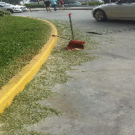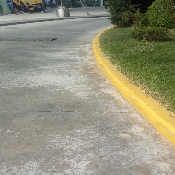
- Çimlerin ve saksı bitkilerin sulaması yapılmaktadır.
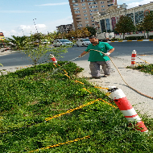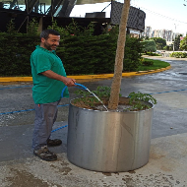
- Çimler biçilmekte ve temizliği yapılmaktadır.
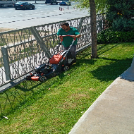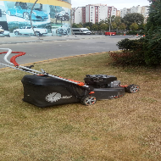
- Peyzaj bitkilerin arasında biriken çöpler ve kurumuş bitki yaprakları toplanarak temizliği yapılmaktadır.
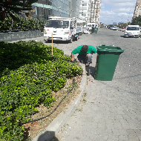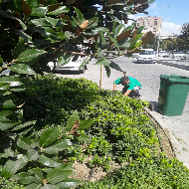
- Çimlerin otomatik sulama timerları kontrol edilmiş, arızalar tespit edilip giderilmiştir.
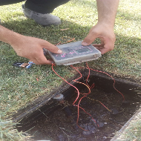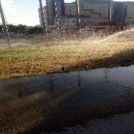
- Fast food katında bulunan yağmur suyu giderlerinin temizliği yapılmaktadır.
